CENTRO STUDI DEMOGRAFICI
Il contrappasso delle nascite
in Italia
Non stiamo scoprendo l'America. Stiamo riscoprendo la Logica.
Un'indagine sui nati in Italia, 1999–2024
Volume I · versione 8b · luglio 2026
Indice
Prologo · L'uovo di Colombo 3
1 · Il tempo rubato: l'età dei genitori 4
2 · Il contrappasso: chi ha abbandonato il matrimonio 5
3 · Due Italie: la geografia del mutamento 7
4 · Convergenze: le coppie miste e la seconda generazione 8
5 · Il cuore del problema: quanti figli 10
Il paradosso delle madri straniere 10
Figli unici: la geografia del primogenito 12
6 · Il caso Sardegna: un record che nessuno vorrebbe 13
7 · Vent'anni in un quadro: le tre trasformazioni 15
8 · L'Italia in un nome 16
Le dinastie 16
La frammentazione 16
La geografia: un paese, tanti nomi 17
9 · L'altare vuoto: il matrimonio che scompare 18
Il grande sorpasso 18
La geografia del rito: due Italie all'altare 19
Nota di colore: l'Italia dei matrimoni-cartolina 19
Il patto economico che cambia 20
Meno, più tardi, più misti 21
10 · La culla vuota: dove nascono ancora i bambini 23
La forbice 7
Il paese che si spegne, comune per comune 23
Due Italie, di nuovo 24
Le sentinelle 25
Appendice · Bibliografia e metodo 26
Dove vivono questi dati 26
Come sono stati raccolti 26
Come sono stati verificati 26
Una parola sul metodo 26

Prologo · L'uovo di Colombo
Questa monografia nasce da una convinzione e da un fastidio. La convinzione è che i numeri della demografia italiana, quelli veri, siano pubblici, gratuiti e alla portata di chiunque: non custoditi in archivi segreti, ma esposti da ISTAT su siti che chiunque può interrogare. Il fastidio è che, nonostante ciò, il dibattito pubblico sulla natalità resti prigioniero di luoghi comuni che nessuno si prende la briga di verificare.
Il nostro metodo è l'opposto dell'intuizione. Non partiamo da una tesi per cercarne le prove: partiamo dai dati grezzi, li quadriamo fino all'ultima unità, e lasciamo che siano loro a smentire — quasi sempre — ciò che credevamo di sapere. È un lavoro faticoso. Ma la fatica sta tutta nel triangolare i dati con la propria mente, non nel procurarseli. E alla fine di ogni triangolazione, puntualmente, si scopre che la verità era banale: bastava guardarla senza il filtro dei pregiudizi. Questo è, insieme, un inno all'Analisi e all'Uovo di Colombo.
Una precisazione sul titolo. Parliamo di contrappasso non per affermare un nesso di causa — sarebbe scorretto, e lo diremo apertamente ogni volta che un rapporto causale non è dimostrabile. Lo diciamo nel senso che Dante gli attribuiva: una trasformazione che si compie con una logica interna, quasi una legge morale del mutamento. Il crollo delle nascite non è la punizione di una colpa; è però un fatto ormai inequivocabile che quel crollo stravolgerà usi, costumi e territorio in modi che questa monografia comincia a documentare, capitolo dopo capitolo.
Nota di lettura. Ogni cifra di questo volume proviene da fonti ISTAT ufficiali, quadrate contro i totali nazionali certificati. La metodologia e le fonti esatte sono descritte nell'Appendice. Questo è il Volume I: altri capitoli si aggiungeranno via via che nuove viste dei dati verranno esplorate e verificate.

1 · Il tempo rubato: l'età dei genitori
Cominciamo dal fatto più semplice e più sottovalutato: in Italia si fanno figli sempre più tardi. Nel 1999 l'età media della madre alla nascita di un figlio era di 30 anni; nel 2024 è salita a 32,5 anni. Due anni e mezzo di slittamento in un quarto di secolo. Il padre segue la stessa traiettoria, da 33,4 a 35,9 anni.
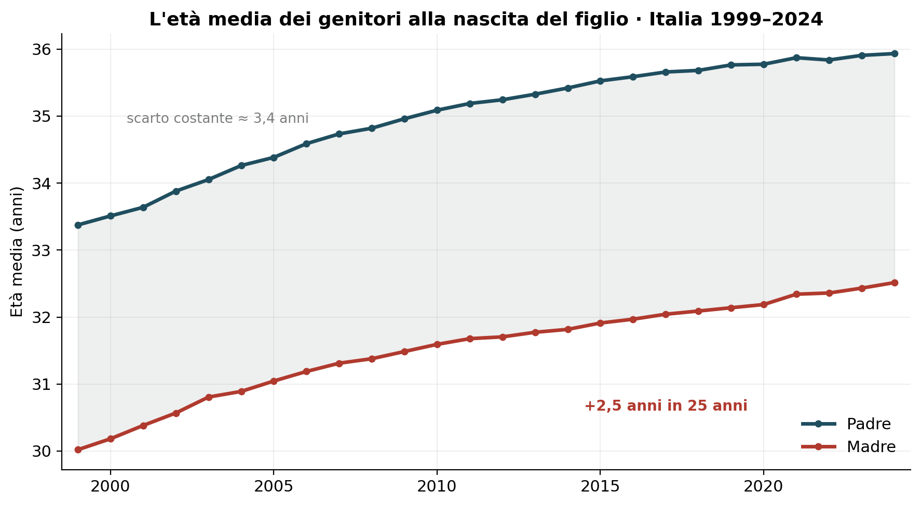
Figura 1 — Età media di madre e padre alla nascita del figlio. Le due curve salgono in parallelo; lo spazio tra loro non cambia.
Il grafico rivela un dettaglio che nessuno racconta. Lo scarto d'età tra padre e madre resta inchiodato a circa 3,4 anni per l'intero periodo. Padri e madri invecchiano insieme, alla stessa velocità: la distanza generazionale dentro la coppia non si è modificata. Non è che gli uomini abbiano cominciato a fare figli con donne più giovani, o viceversa; è l'intero baricentro della genitorialità a essersi spostato in avanti, mantenendo rigidamente le proporzioni interne.
Perché è importante? Perché l'età materna è la variabile-cardine della fecondità. Ogni anno guadagnato in ritardo è una finestra biologica che si stringe, un secondo figlio che diventa meno probabile, un terzo che spesso non arriva. Non affermiamo qui che il posticipo causi il crollo delle nascite — la relazione è intricata e la affronteremo altrove. Registriamo però che le due dinamiche procedono di pari passo, e che la prima è tra le più solide che i dati mostrino.

2 · Il contrappasso: chi ha abbandonato il matrimonio
Ed eccoci al capitolo che dà il titolo alla monografia. La domanda è ingenua: i figli, in Italia, nascono ancora dentro il matrimonio? La risposta del 2024 è netta: meno della metà. Ma il dato interessante non è la media — è chi ha cambiato rotta, e quanto in fretta.
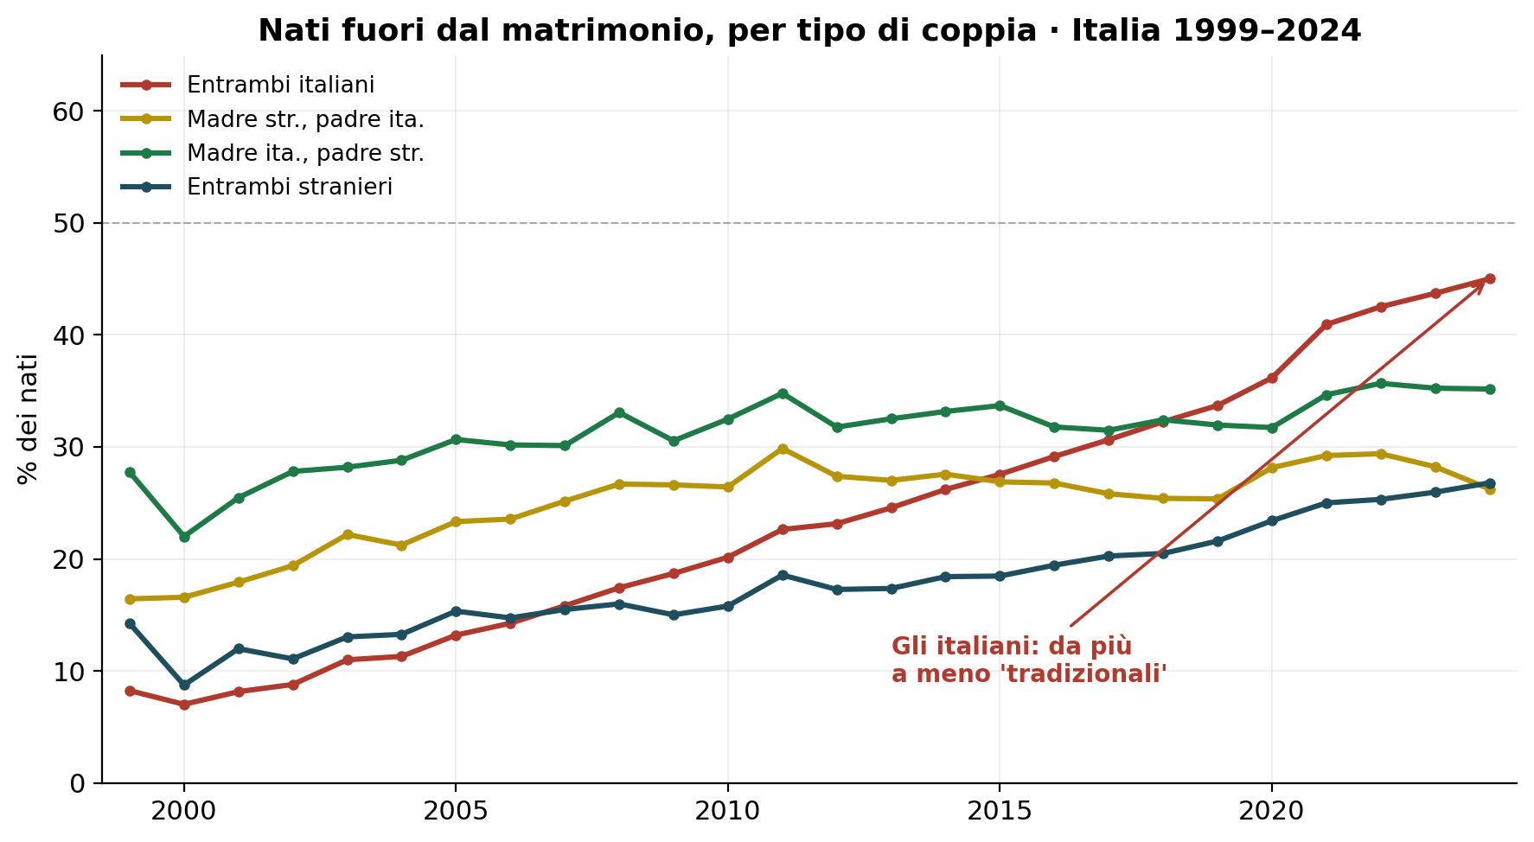
Figura 2 — Quota di nati fuori dal matrimonio, per tipo di coppia. La curva rossa (coppie italiane) è quella che si impenna di più.
Nel 1999 le coppie di genitori entrambi italiani erano le più tradizionali di tutte: appena l'8% dei loro figli nasceva fuori dal matrimonio. Le coppie con almeno un genitore straniero mostravano quote nettamente superiori. Venticinque anni dopo, la classifica si è capovolta: la quota per le coppie italiane è salita al 45%, mentre per le coppie con madre straniera e padre italiano si ferma al 26%.
È il contrappasso nella sua forma più pura. Il gruppo che nel 1999 incarnava la norma coniugale è diventato, in un quarto di secolo, quello che se ne è allontanato di più. Oggi una madre straniera ha, statisticamente, molte più probabilità di essere coniugata al momento del parto di quante ne abbia una madre italiana. La narrazione dell'immigrato che 'porta modelli familiari altri' si infrange contro il dato: semmai è la componente autoctona ad aver ridisegnato, e in tempi rapidissimi, il rapporto tra nascita e matrimonio.
Cautela doverosa. Questi numeri fotografano lo stato civile della madre, non le sue convinzioni né la stabilità della coppia: un figlio nato fuori dal matrimonio può crescere in una coppia solidissima, e viceversa. Ciò che i dati misurano è il disaccoppiamento tra l'istituto giuridico del matrimonio e l'evento nascita — un fatto sociale enorme, di cui la componente italiana è stata protagonista.
Ma dire che il matrimonio si è staccato dalla nascita è solo metà della storia. Se i figli arrivano sempre più spesso senza le nozze, viene spontaneo chiedersi: e le nozze, intanto, che fine hanno fatto? Il matrimonio è un'istituzione che arretra soltanto rispetto alla genitorialità, o sta arretrando in sé? A questa domanda dedicheremo, più avanti, due capitoli interi — l'altare vuoto e la culla vuota — che mostreranno come il disaccoppiamento visto qui sia la punta di un mutamento assai più vasto: un paese che si sposa di meno, più tardi, sempre più in comune, e con geografie profondamente diverse tra Nord e Sud. Il contrappasso delle nascite, insomma, non è un fenomeno isolato: è la prima crepa di una trasformazione che investe l'intero modo di fare famiglia.

3 · Due Italie: la geografia del mutamento
Qui tocchiamo il cuore del metodo del Centro Studi Demografici: la media nazionale è quasi sempre una menzogna per omissione. Dire che nel 2024 il 45% dei nati italiani è venuto al mondo fuori dal matrimonio significa comprimere in un solo numero due paesi che non si somigliano affatto.
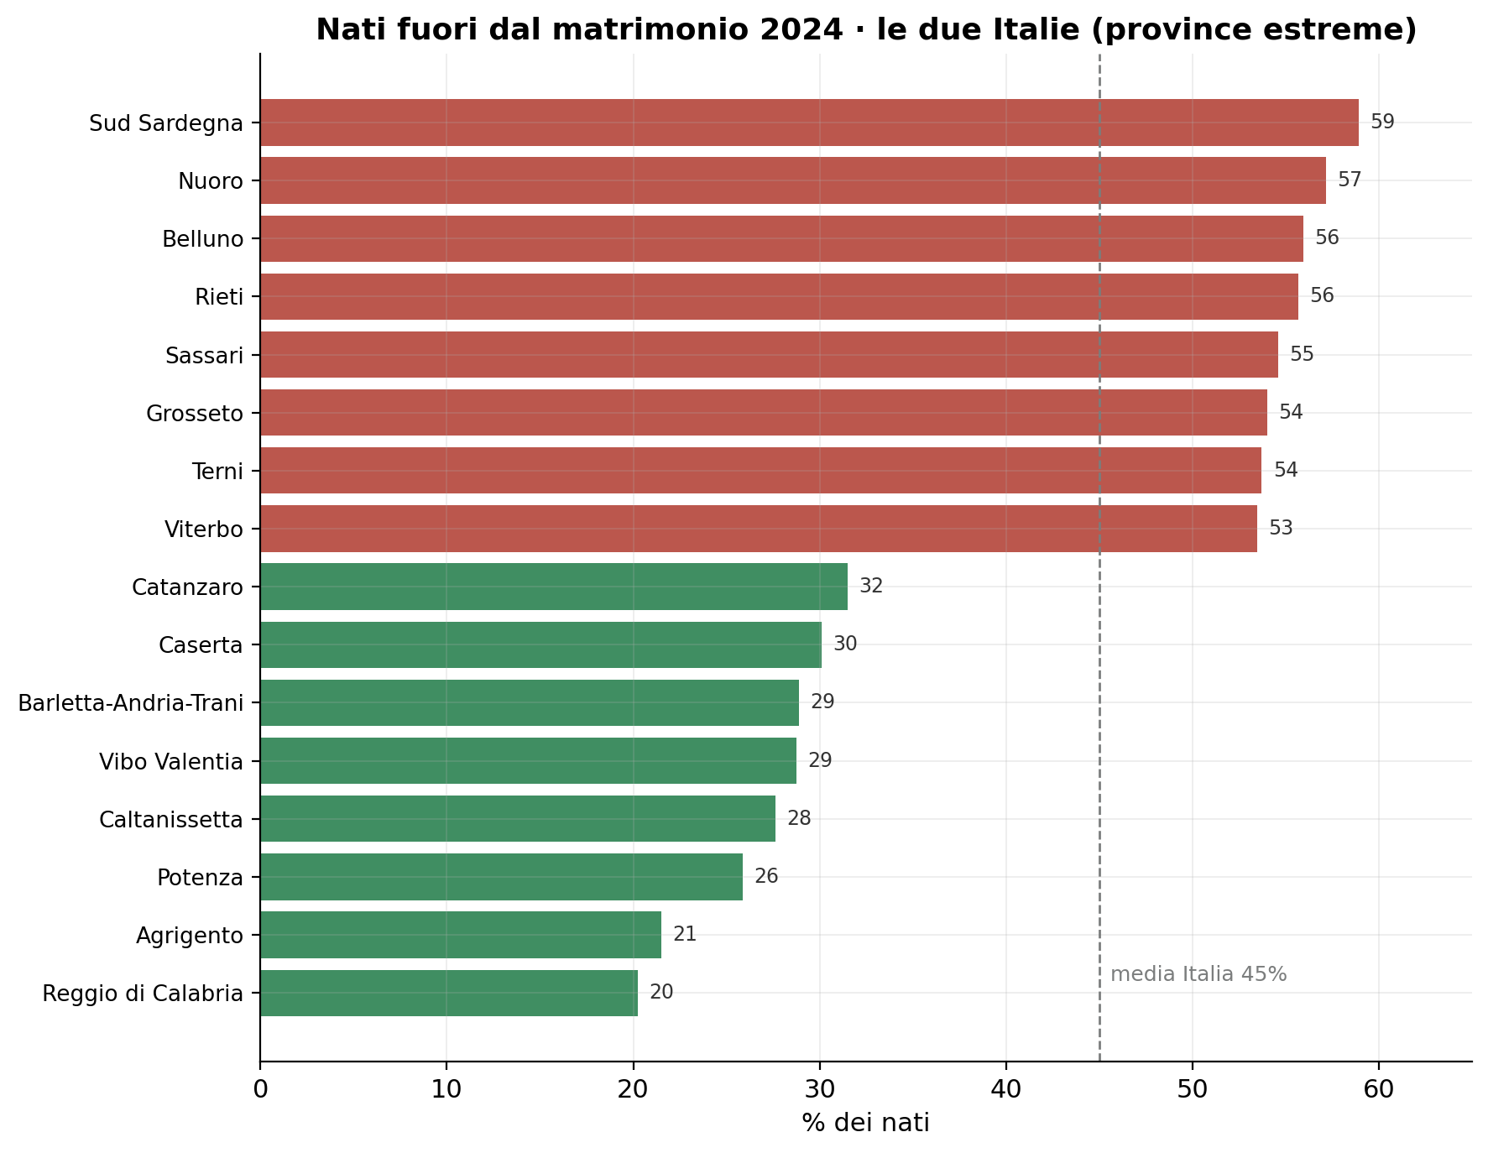
Figura 3 — Le sedici province agli estremi. In verde le più 'coniugali', in rosso quelle dove il matrimonio ha quasi smesso di precedere la nascita.
La forbice è vertiginosa. All'estremo superiore troviamo Sud Sardegna, dove il 59% dei nati è fuori dal matrimonio; all'estremo opposto Reggio di Calabria, ferma al 20%. Tra le due province corrono 38,7 punti percentuali: una distanza che nessuna media potrà mai raccontare, e che segna una frattura culturale profonda tra territori dello stesso Paese.
Si noti la geografia, perché smentisce un altro luogo comune. Non è la semplice contrapposizione Nord–Sud: accanto a province settentrionali molto secolarizzate compaiono, ai vertici della classifica del 'fuori matrimonio', territori interni e insulari come quelli sardi. E nelle posizioni più tradizionali figurano province del Mezzogiorno accanto ad altre inattese. La mappa vera è più fine di qualsiasi slogan, ed è esattamente per questo che va guardata a livello di comune e di provincia, non di macro-area.
Il principio metodologico. La varianza è il fenomeno. Ridurre l'Italia a un numero medio significa distruggere l'informazione più preziosa: la sua diversità interna. Ogni capitolo di questa monografia, ovunque i dati lo permettano, scenderà al massimo dettaglio territoriale disponibile.

4 · Convergenze: le coppie miste e la seconda generazione
Nel 2024 i nati in Italia si ripartiscono così: il 78,2% da coppie con entrambi i genitori italiani, il 13,7% da coppie entrambe straniere, e l'8,2% da coppie miste — con una particolarità: quando la coppia è mista, in due casi su tre è la madre a essere straniera.
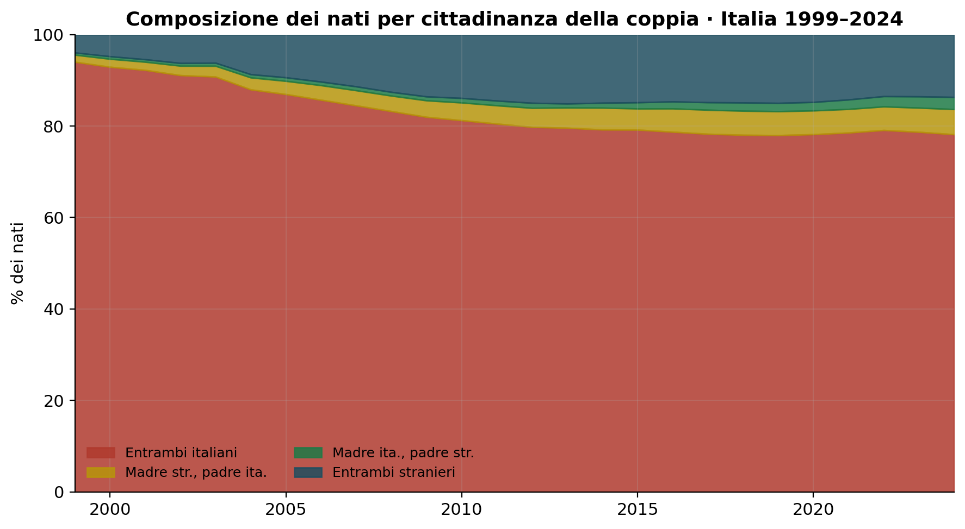
Figura 4 — Composizione dei nati per cittadinanza della coppia. La fascia scura (entrambi stranieri) e le fasce intermedie (coppie miste) crescono lentamente ma senza sosta.
Ma la scoperta più elegante è un'altra, e riguarda l'età delle madri straniere. Il luogo comune vuole la donna immigrata che fa figli presto. I dati lo confermano solo in senso relativo: nel 1999 la madre di una coppia interamente straniera partoriva in media a 27,7 anni, contro i 30.1 della madre italiana. Ma guardiamo il 2024.
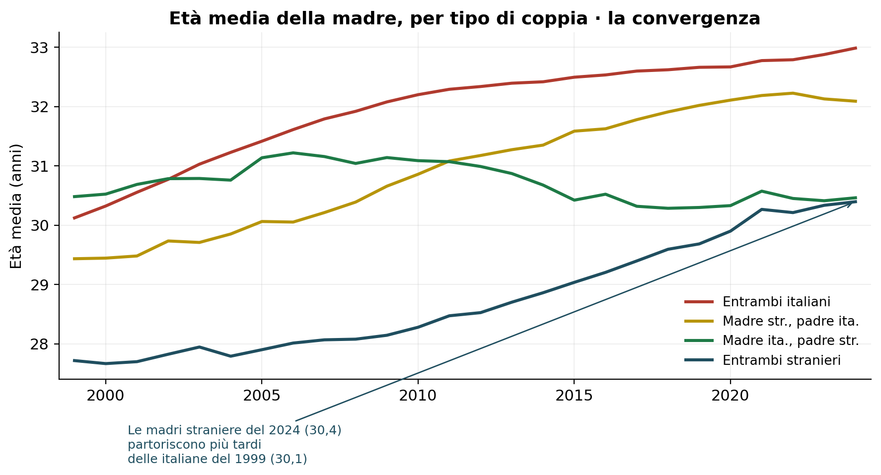
Figura 5 — Età media della madre per tipo di coppia. Tutte le curve salgono: la posticipazione della maternità ha contagiato ogni gruppo.
Nel 2024 la madre di una coppia straniera partorisce a 30,4 anni: più tardi di quanto facesse la madre italiana nel 1999 (30.1 anni). In altre parole, le madri immigrate del presente sono già più 'posticipatrici' delle autoctone di un quarto di secolo fa. La distanza tra i gruppi si riduce, e la direzione è una sola: verso l'alto, per tutti. È il segno di una convergenza dei comportamenti riproduttivi che i dati sulla seconda generazione — l'84% dei bambini stranieri 0-9 anni è nato in Italia, come mostreremo in un capitolo dedicato — non fanno che confermare. Non due popolazioni che restano separate, ma una che progressivamente assorbe i modelli dell'altra.

5 · Il cuore del problema: quanti figli
Fin qui abbiamo parlato di quando e come si diventa genitori. Ora affrontiamo la domanda che sta sotto tutte le altre: quanti figli fanno gli italiani. La risposta si chiama tasso di fecondità totale — il numero medio di figli per donna — e la sua storia recente è quella di una lenta discesa verso un minimo mai visto.
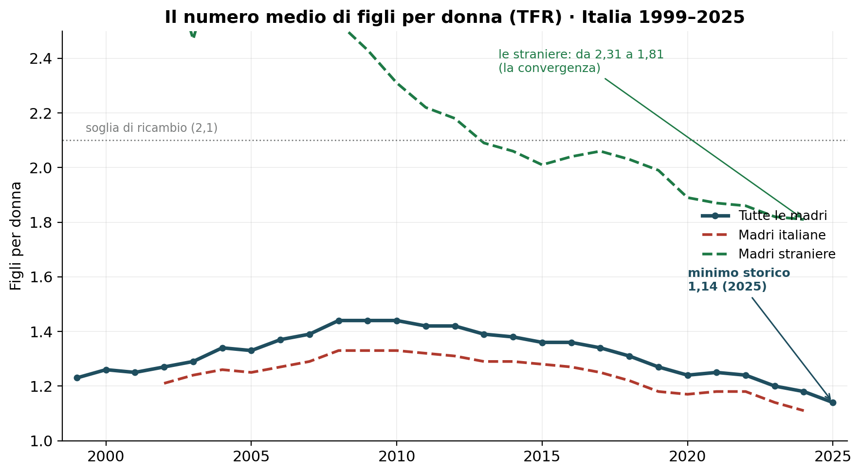
Figura 6 — Il numero medio di figli per donna. La linea scura è il totale; le tratteggiate distinguono madri italiane e straniere. La soglia di ricambio (2,1) è lontanissima.
Nel 1999 il tasso valeva 1,23 figli per donna. Dopo una modesta ripresa che culmina nel 1,44 del 2010, la caduta riprende inarrestabile: 1,18 nel 2024, e una stima di 1,14 per il 2025 — dato provvisorio ma ufficiale, il valore più basso mai registrato nella storia demografica italiana. Siamo a poco più della metà della soglia di ricambio generazionale, quel 2,1 che garantirebbe a una popolazione di non ridursi.
Il tasso misura la propensione; ma i numeri assoluti raccontano la stessa storia con brutale chiarezza. Le nascite in Italia hanno toccato il loro massimo recente nel 2008, con oltre 576.000 nati vivi. Da quell'anno la discesa non ha conosciuto pause: 355.000 nati nel 2025, secondo i dati provvisori ufficiali. In diciassette anni l'Italia ha perso oltre un terzo delle sue nascite — più di 220.000 culle vuote ogni anno rispetto al picco. Non una flessione congiunturale, ma un cambio di regime demografico.

Il paradosso delle madri straniere
Qui i dati smontano il luogo comune più radicato: che siano le straniere a 'tenere su' la natalità italiana. Lo facevano, in effetti — ma sempre meno. Nel 2010 una donna straniera residente in Italia aveva in media 2,31 figli; nel 2024 solo 1,81. Mezzo figlio in meno in quattordici anni: una caduta più ripida di quella delle italiane.
È di nuovo la convergenza che attraversa tutta questa monografia. Le donne immigrate non importano un modello riproduttivo diverso e stabile: ne adottano rapidamente uno italiano, anzi lo adottano a velocità maggiore. La fecondità straniera resta più alta di quella autoctona (1,11 figli per le italiane nel 2024), ma la distanza si assottiglia anno dopo anno.
Cautela statistica. Il confronto tra fecondità italiana e straniera va maneggiato con prudenza: il tasso delle straniere risente della loro particolare struttura per età (sono in prevalenza giovani adulte) e del fatto che molte arrivano in Italia avendo già avuto figli. Non è dunque un confronto a parità di condizioni; la tendenza alla convergenza, però, è netta e coerente con tutti gli altri indicatori.
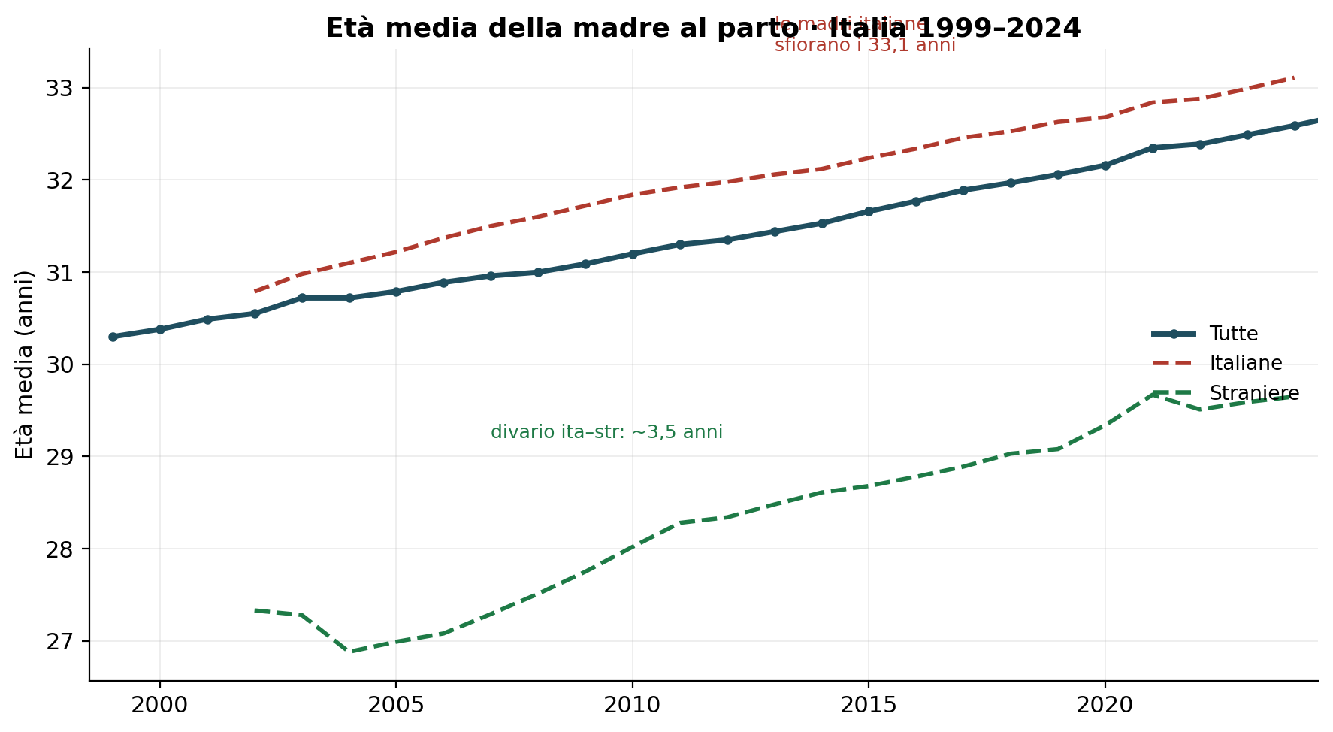
Figura 7 — Età media della madre al parto. Le madri italiane arrivano a sfiorare i 33 anni; permane un divario di circa tre anni e mezzo con le straniere.
Il grafico dell'età al parto conferma dal versante anagrafico ciò che il tasso dice dal versante quantitativo. Le madri italiane partoriscono ormai a un'età media di 33,11 anni, le straniere a 29,65: un divario di circa tre anni e mezzo che, come già visto per le coppie, tende lentamente a ridursi. Ogni anno di posticipo è una porta biologica che si stringe: è qui che l'età e la quantità dei figli si saldano in un'unica dinamica.

Figli unici: la geografia del primogenito
Un ultimo sguardo, e ci riporta al metodo del Centro Studi: scomporre. La denatalità non è solo 'meno figli' in astratto — è soprattutto il secondo e il terzo figlio che non arrivano. Misuriamo allora quanta parte dei nati è costituita da primogeniti: più alta è la quota, più una società si sta fermando al primo figlio.
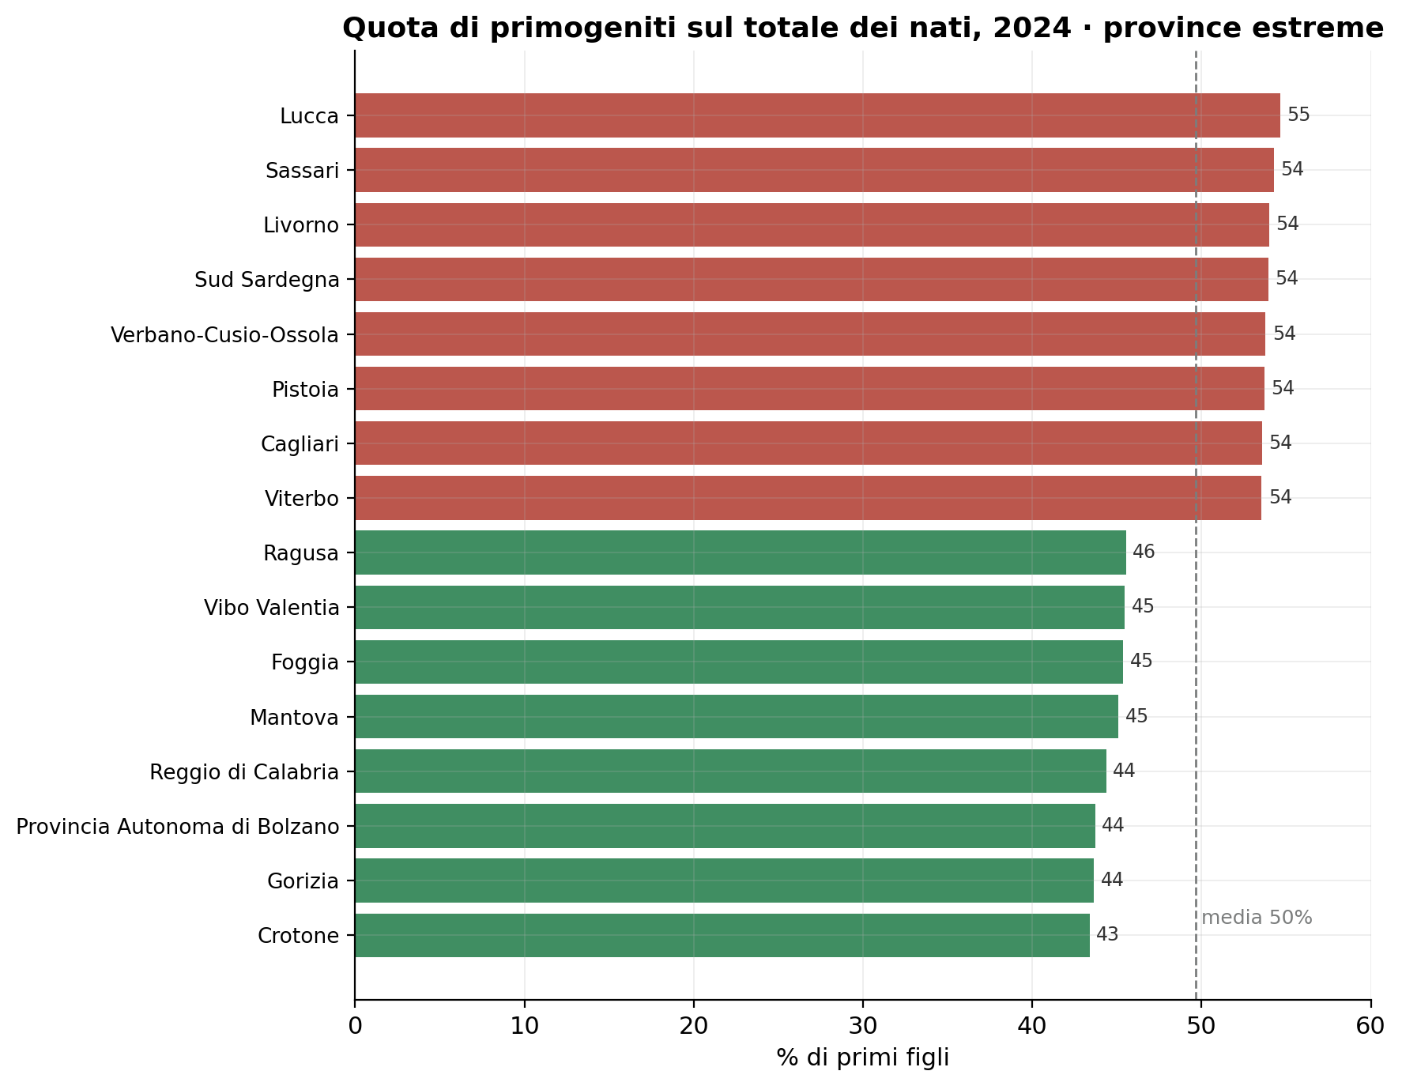
Figura 8 — Quota di primi figli sul totale dei nati, 2024, nelle province estreme. Dove la barra è più lunga, la famiglia si ferma più spesso al primogenito.
Anche qui la media nazionale — circa il 50% dei nati sono primi figli — nasconde due Italie. A Lucca i primogeniti sfiorano il 55% dei nati: una provincia dove il secondo figlio è ormai l'eccezione. All'estremo opposto Crotone, dove si fermano al 43%: qui la famiglia con più figli resiste di più. La denatalità, come sempre, ha una geografia — e va letta provincia per provincia, non nel numero unico che la media impone.

6 · Il caso Sardegna: un record che nessuno vorrebbe
Se la varianza è il fenomeno, esiste in Italia un luogo dove essa raggiunge un estremo che merita un capitolo a sé. La Sardegna non è semplicemente la regione italiana con meno figli: è un caso di studio che si affaccia sui primati mondiali della denatalità.
Cominciamo dal fatto nudo, ed è impressionante. Ordinando le 107 province italiane per numero di figli per donna nel 2024, le prime cinque posizioni dal fondo sono tutte sarde, senza eccezioni: Cagliari (0,84), Sud Sardegna (0,89), Oristano (0,93), Sassari (0,94) e Nuoro (0,98). La sesta provincia italiana, Viterbo, si colloca a 1: un gradino netto sopra l'intera isola. Non è dunque una provincia depressa che trascina una regione, ma un'intera regione che occupa in blocco il fondo della classifica nazionale.
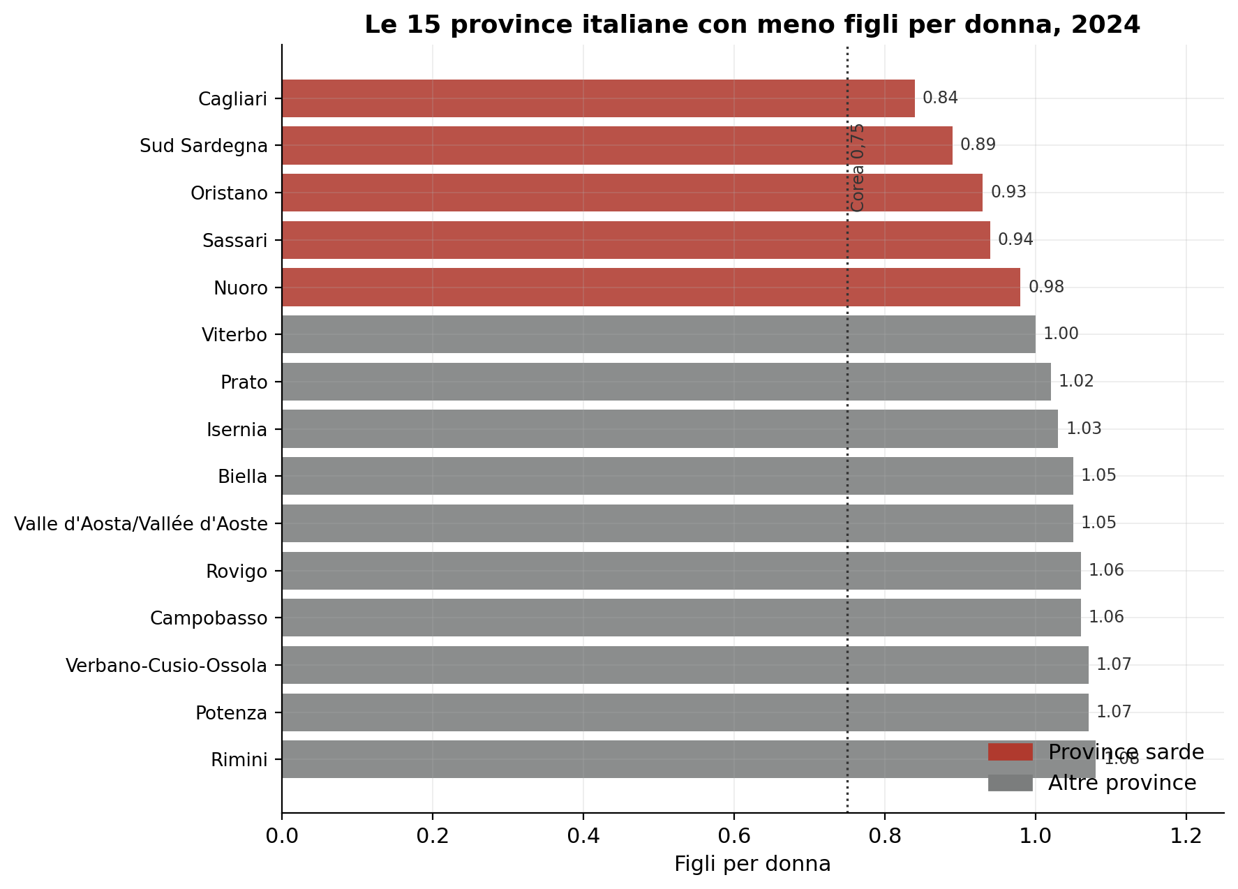
Figura 9 — Le quindici province italiane con meno figli per donna nel 2024. In rosso le cinque province sarde, che monopolizzano le prime posizioni. La linea tratteggiata segna il livello della Corea del Sud.
Per cogliere la portata del dato serve un termine di paragone internazionale. Il paese con la fecondità più bassa al mondo è la Corea del Sud, il cui tasso — pur in lieve risalita — si è attestato a 0,75 figli per donna nel 2024, l'unico paese dell'OCSE mai sceso stabilmente sotto la soglia di un figlio per donna, a fronte di una media OCSE di 1,43. (Fonti: Statistics Korea, OCSE; dato distinto dalle statistiche ISTAT qui utilizzate per l'Italia.)
Ebbene: Cagliari, con 0,84 figli per donna, si colloca su un livello che nel mondo solo la Corea del Sud e poche metropoli dell'Asia orientale conoscono. La capitale coreana Seoul, con circa 0,58, resta un caso ancora più estremo; ma il fatto che una provincia italiana sia confrontabile con la nazione più anziana e meno feconda del pianeta è, di per sé, una notizia. La Sardegna nel suo insieme, con province comprese tra 0,84 e 0,98, siede in una fascia che nel resto del mondo è pressoché deserta.
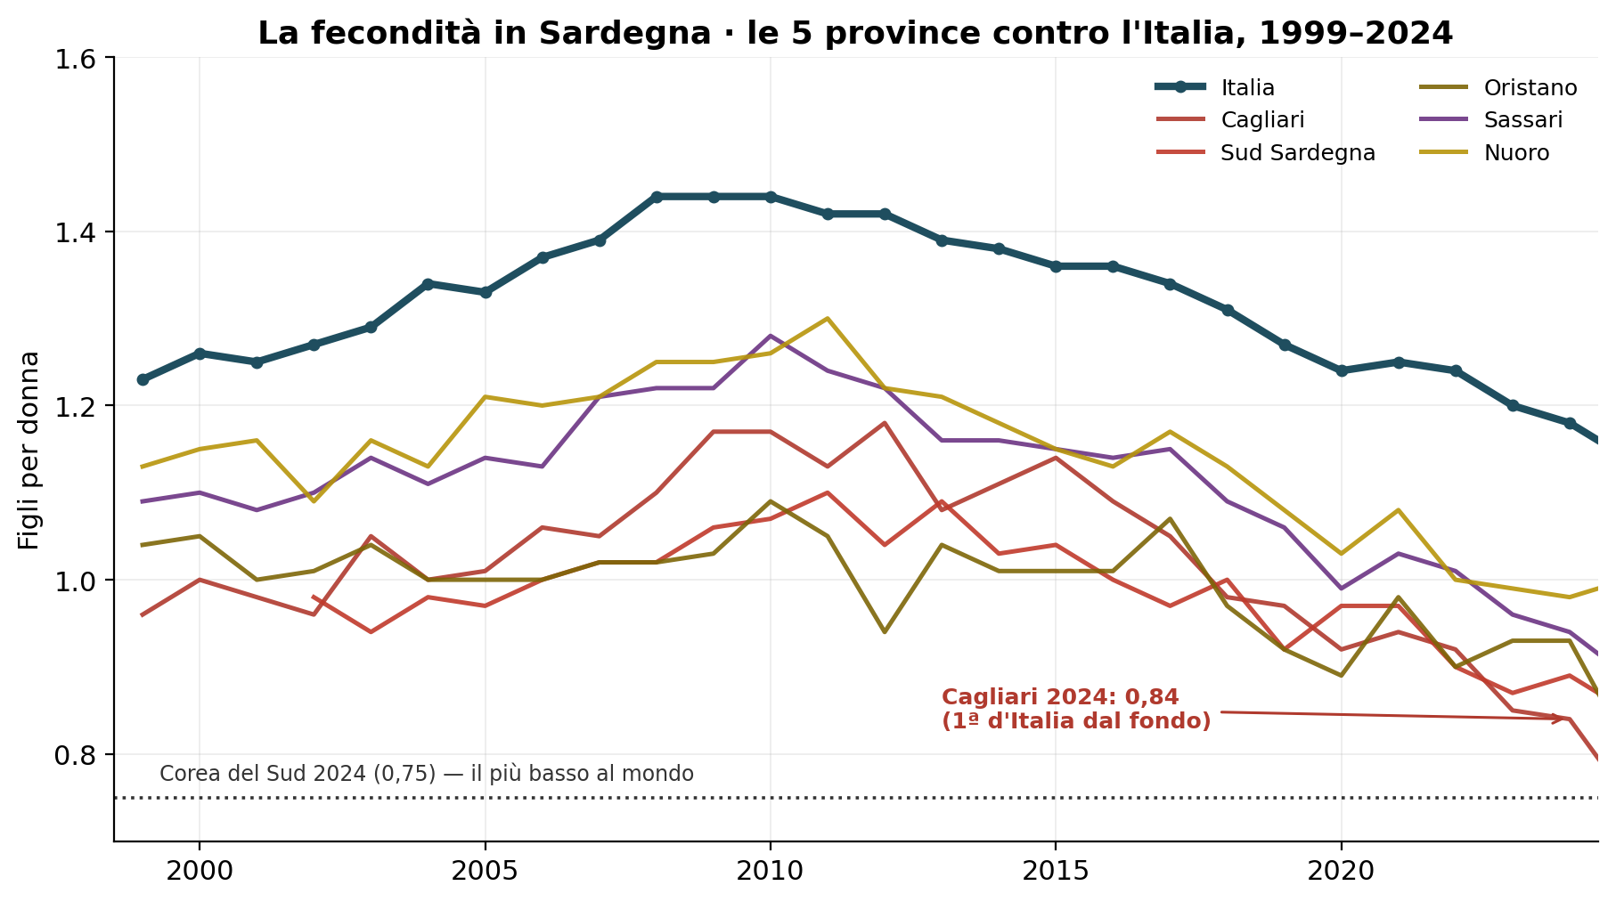
Figura 10 — La discesa delle cinque province sarde a confronto con la media italiana. Tutte scivolano sotto la linea coreana negli anni più recenti.
La traiettoria storica mostra che non si tratta di un'anomalia improvvisa. Cagliari partiva nel 2010 da 1,17 figli per donna, un valore già basso ma non eccezionale; in quattordici anni ha perso quasi un terzo della sua fecondità, scendendo a 0,84. L'intera isola ha seguito lo stesso scivolamento, con una coerenza che esclude il caso e disegna un tratto strutturale del territorio.
Nota di metodo. In questa sede ci limitiamo a osservare il fatto, non a spiegarne le cause. Le ragioni della specificità sarda — migratorie, economiche, culturali — esulano dal perimetro di questa monografia, che ha lo scopo di documentare l'entità e la geografia del fenomeno. Registriamo che esiste, in Italia, un territorio la cui fecondità rivaleggia con i minimi mondiali: e questo, da solo, basta a giustificare l'attenzione.

7 · Vent'anni in un quadro: le tre trasformazioni
Prima di chiudere, un passo indietro per guardare l'insieme. I capitoli precedenti hanno isolato singoli aspetti; ora li sovrapponiamo su un unico arco temporale, il ventennio 2004-2024, grazie alle serie nazionali complete che l'ISTAT rende disponibili anno per anno. Tre curve, tre trasformazioni che procedono in parallelo.
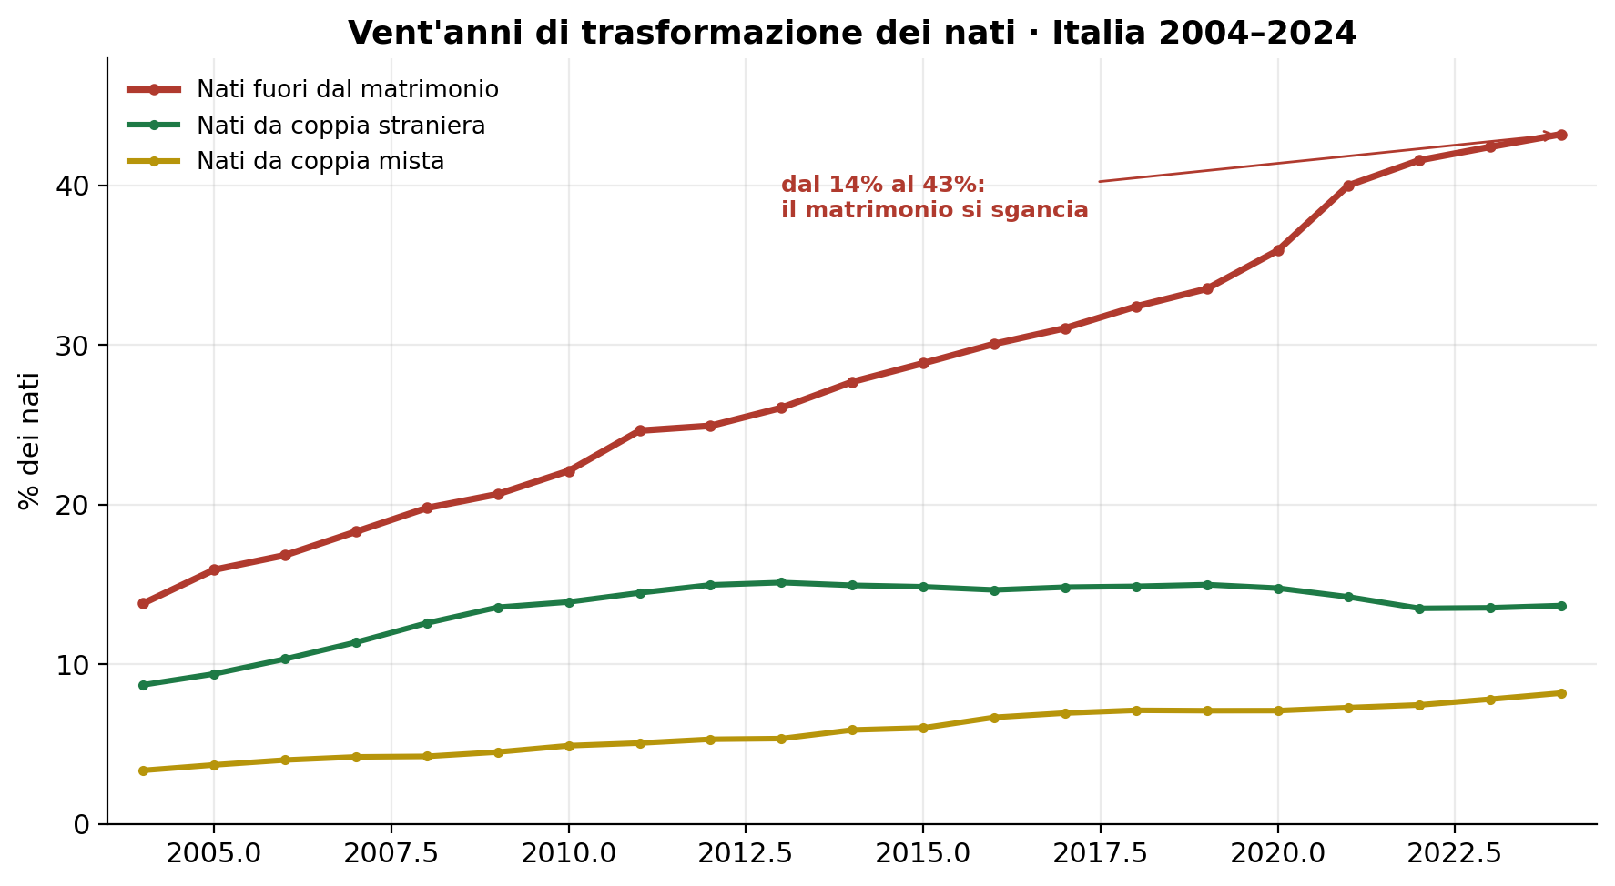
Figura 11 — Le tre grandi trasformazioni dei nati italiani in vent'anni: il distacco dal matrimonio, la crescita delle coppie straniere e di quelle miste.
La prima trasformazione, la più imponente, è il distacco dal matrimonio. Nel 2004 i nati fuori dal matrimonio erano il 13,8% del totale; nel 2024 sono il 43,2%. In vent'anni la quota è triplicata: nascere fuori dal matrimonio, un tempo eccezione, è oggi quasi la metà dei casi. È il cuore del contrappasso che dà il titolo a questa monografia: l'istituzione che per secoli ha incorniciato la nascita si è silenziosamente sganciata da essa.
La seconda e la terza trasformazione riguardano la cittadinanza. I nati da coppie interamente straniere sono passati dall'8,7% al 13,7%, con un picco intorno al 2015 e una lieve flessione recente. I nati da coppie miste, un genitore italiano e uno straniero, sono invece in crescita costante e senza inversioni: dal 3,3% all'8,2%.
Quest'ultima curva è forse la più significativa per il futuro, perché la coppia mista è il luogo dove l'integrazione smette di essere un fenomeno statistico e diventa una biografia familiare. Mentre la fecondità delle straniere converge verso quella delle italiane, cresce la quota di bambini che portano in sé, dalla nascita, due cittadinanze. Il volto demografico dell'Italia cambia non per sostituzione, ma per mescolanza.
Una nota sui dati. Le tre percentuali provengono dalle serie nazionali ISTAT 2004-2024, calcolate sul complesso dei nati residenti. Sono coerenti con i valori di dettaglio provinciale usati nei capitoli precedenti; le lievi differenze rispetto ad alcune cifre già citate dipendono dal diverso perimetro, nazionale contro somma provinciale, e non alterano il quadro.

8 · L'Italia in un nome
Dopo tanti numeri che raccontano assenze — figli che non nascono, matrimoni che non si celebrano — chiudiamo con qualcosa che c'è, e che cambia: i nomi che gli italiani danno ai loro figli. È un capitolo più lieve, ma non meno rivelatore. Perché anche nell'anagrafe dei nomi si legge, in filigrana, la stessa storia di trasformazione.

Le dinastie
Alcuni nomi regnano per anni. Tra i maschi, Francesco è rimasto il nome più diffuso dal 2001 al 2017 — diciassette anni ininterrotti sul trono — prima di cedere lo scettro a Leonardo, che domina dal 2018. Tra le femmine la successione è più mossa, ma dal 2010 c'è una regina incontrastata: Sofia, che non ha ancora mollato. Prima di lei, Giulia aveva tenuto il primato per sette anni. Nomi che segnano intere generazioni: un bambino chiamato Francesco nel 2010 condivide il nome con i suoi coetanei molto più di quanto sospetti.

La frammentazione
Ma il dato più interessante non è chi vince: è di quanto vince. Nel 1999 il nome maschile più diffuso, Andrea, copriva il 3,91% di tutti i nati maschi. Nel 2024 Leonardo, pur in testa, arriva solo al 3,46%. Tra le femmine il fenomeno è ancora più netto: da Martina al 3,50% (1999) a Sofia al solo 2,58% (2024).
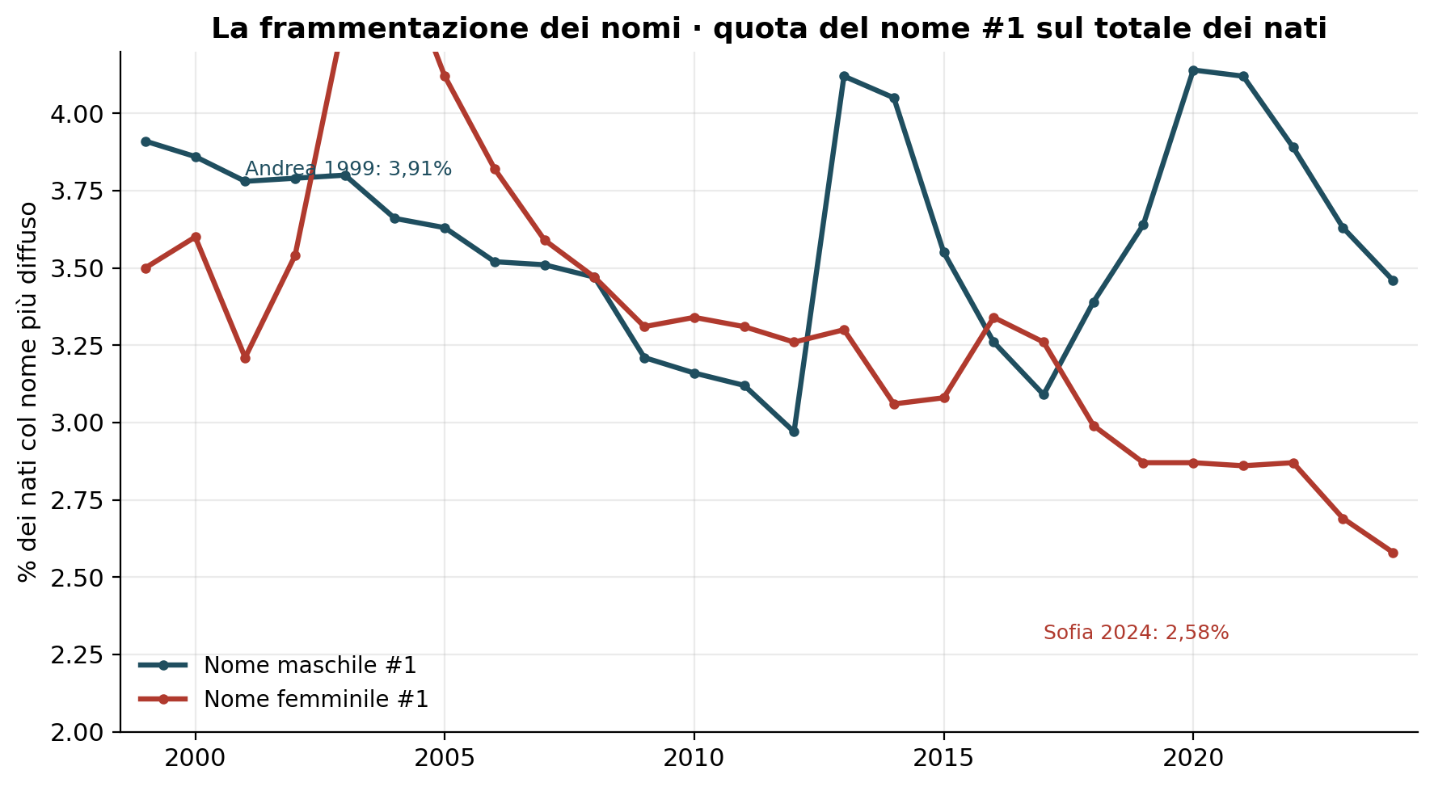
Figura 12 — La quota del nome più diffuso sul totale dei nati cala nel tempo: gli italiani scelgono nomi sempre più vari.
È una forma di individualismo che si legge nei dati: le famiglie cercano sempre più la distinzione, il nome meno comune. Il repertorio si allarga, il conformismo onomastico si sfilaccia. Curiosamente, mentre gli italiani fanno meno figli, danno a quei pochi figli nomi sempre più diversi tra loro — quasi che la rarità del figlio chiami la rarità del nome.

La geografia: un paese, tanti nomi
E qui torna, un'ultima volta, il metodo del Centro Studi: la media nazionale nasconde. Perché se a livello italiano vince Leonardo, la mappa regionale del 2024 racconta un paese diviso in tradizioni onomastiche distinte.
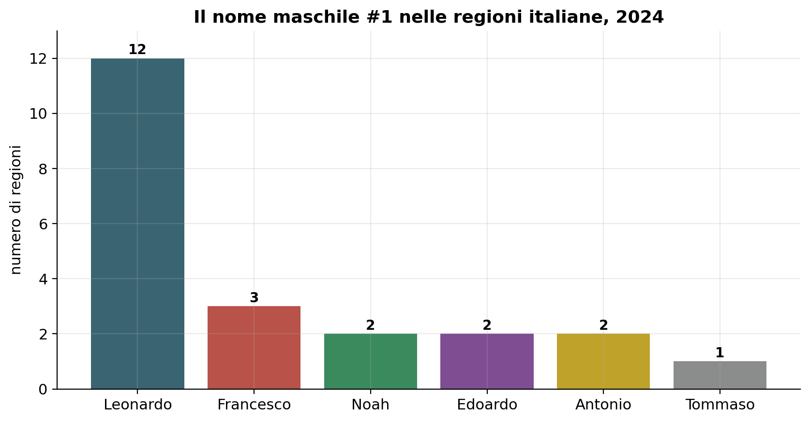
Figura 13 — Il nome maschile più diffuso per regione, 2024. Leonardo domina il Centro-Nord, ma il Sud e le aree di confine custodiscono nomi propri.
Leonardo conquista dodici regioni, tutte del Centro-Nord più le isole. Ma nel Mezzogiorno resistono i nomi della tradizione: in Campania e Basilicata il nome più dato è Antonio — il nome del nonno, del santo, della memoria familiare che non si spezza. In Puglia, Calabria e Molise vince Francesco, il vecchio re nazionale che nel Sud non ha mai abdicato. E nelle aree di confine si affaccia un'altra cultura: in Alto Adige il nome più diffuso è Noah, spia dell'influenza tedesca e internazionale. Marche e Umbria scelgono Edoardo, che in Valle d'Aosta divide il primo posto con Tommaso.
Un solo dato — il nome più dato ai neonati — e vi si legge l'Italia intera: il Centro-Nord che adotta il nuovo canone, il Sud che custodisce la tradizione, i confini che guardano oltre. La stessa varianza che abbiamo inseguito per tutta la monografia, dalla fecondità ai matrimoni, si ritrova persino qui, nella cosa più intima e quotidiana: come chiamiamo i nostri figli.
E così si chiude il cerchio. Non abbiamo scoperto l'America: abbiamo riscoperto la logica, guardando i numeri uno per uno, territorio per territorio, senza lasciarci ingannare dalle medie. L'Italia che nasce è meno numerosa, più anziana nel farlo, meno legata al matrimonio, profondamente diversa da luogo a luogo — e la si conosce davvero solo scomponendola. Questo era, ed è, il compito.

9 · L'altare vuoto: il matrimonio che scompare
Questa monografia è nata per raccontare le nascite. Ma c'è un fenomeno gemello, così intrecciato al primo da non poterne restare fuori: il matrimonio. Nel secondo capitolo abbiamo visto i figli arrivare sempre più spesso senza le nozze; qui guardiamo le nozze stesse, e scopriamo che non è solo il legame tra matrimonio e figli a essersi spezzato. È il matrimonio in sé che arretra, cambia natura, si divide geograficamente. L'altare, semplicemente, si sta svuotando.
I dati vengono dal cubo ISTAT dei matrimoni, che a differenza di quello delle nascite scende fino al singolo comune: quasi 167.000 righe che coprono tutti gli 8.000 comuni italiani, anno per anno dal 2004. Questo ci permette, per la prima volta, di leggere la trasformazione non solo nazionale ma strada per strada.

Il grande sorpasso
Nel 2004 in Italia ci si sposava in chiesa in poco più di due casi su tre: il rito religioso valeva il 68% dei matrimoni, quello civile appena il 32%. Vent'anni dopo il rapporto è capovolto: nel 2024 il rito civile è salito al 61%, il religioso sceso al 39%. Il sorpasso — il momento in cui il civile supera il religioso — è avvenuto con precisione nel 2018.
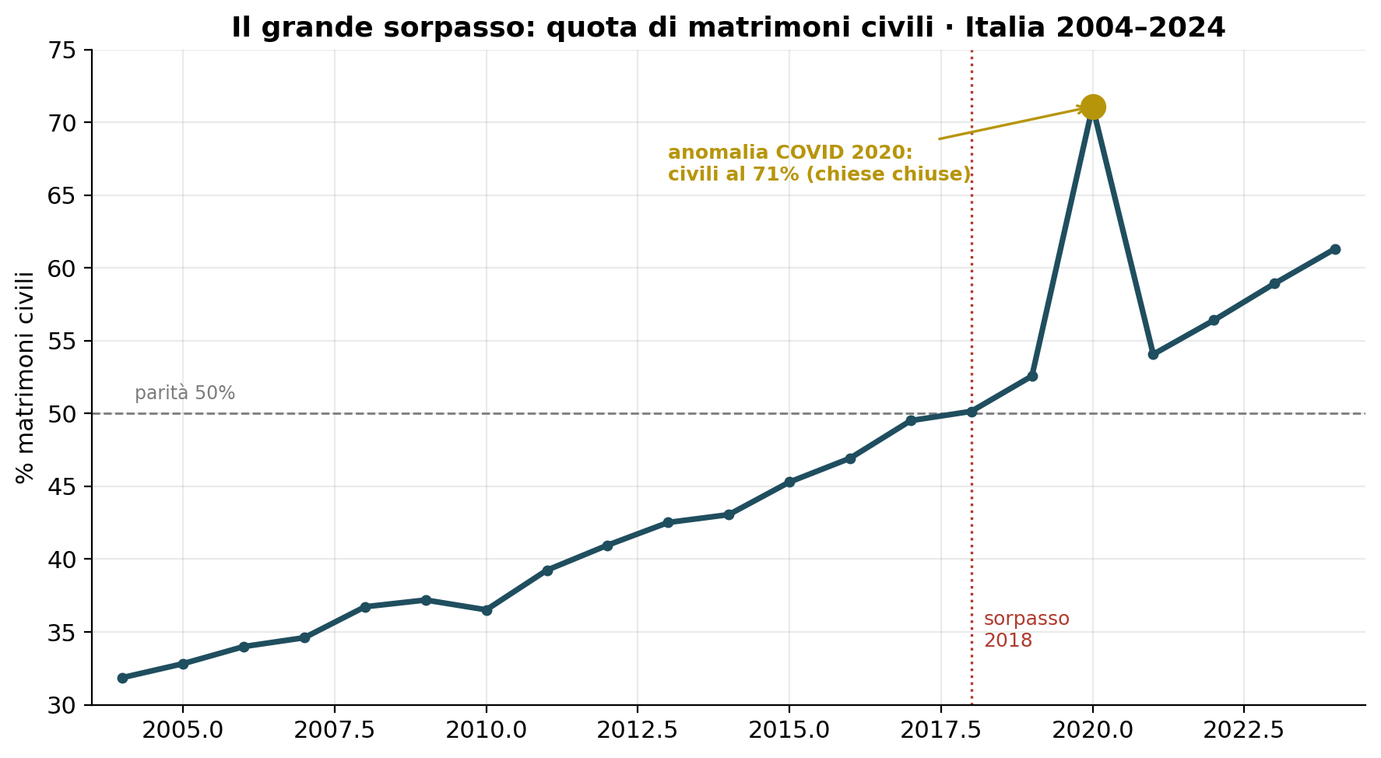
Figura 14 — La quota di matrimoni civili sul totale. Il sorpasso avviene nel 2018; il picco anomalo del 2020 è l'effetto della pandemia.
La curva nasconde un episodio rivelatore. Nel 2020, anno della pandemia, la quota di matrimoni civili schizza improvvisamente al 71,1%, per poi ridiscendere l'anno successivo. Con le chiese chiuse e le cerimonie ridotte all'osso, chi ha scelto di sposarsi comunque lo ha fatto in comune. È un esperimento naturale che svela quanto il matrimonio religioso dipenda dalla dimensione della festa collettiva: tolta quella, resta il municipio.

La geografia del rito: due Italie all'altare
Il 61% nazionale di matrimoni civili è, ancora una volta, una media che nasconde due paesi. Per leggere questa varianza scegliamo il livello provinciale, e la ragione è metodologica: come vedremo tra poco, il dato comunale dei matrimoni ha una peculiarità che lo rende ingannevole per confronti territoriali, mentre alla scala della provincia il quadro si fa nitido e affidabile.
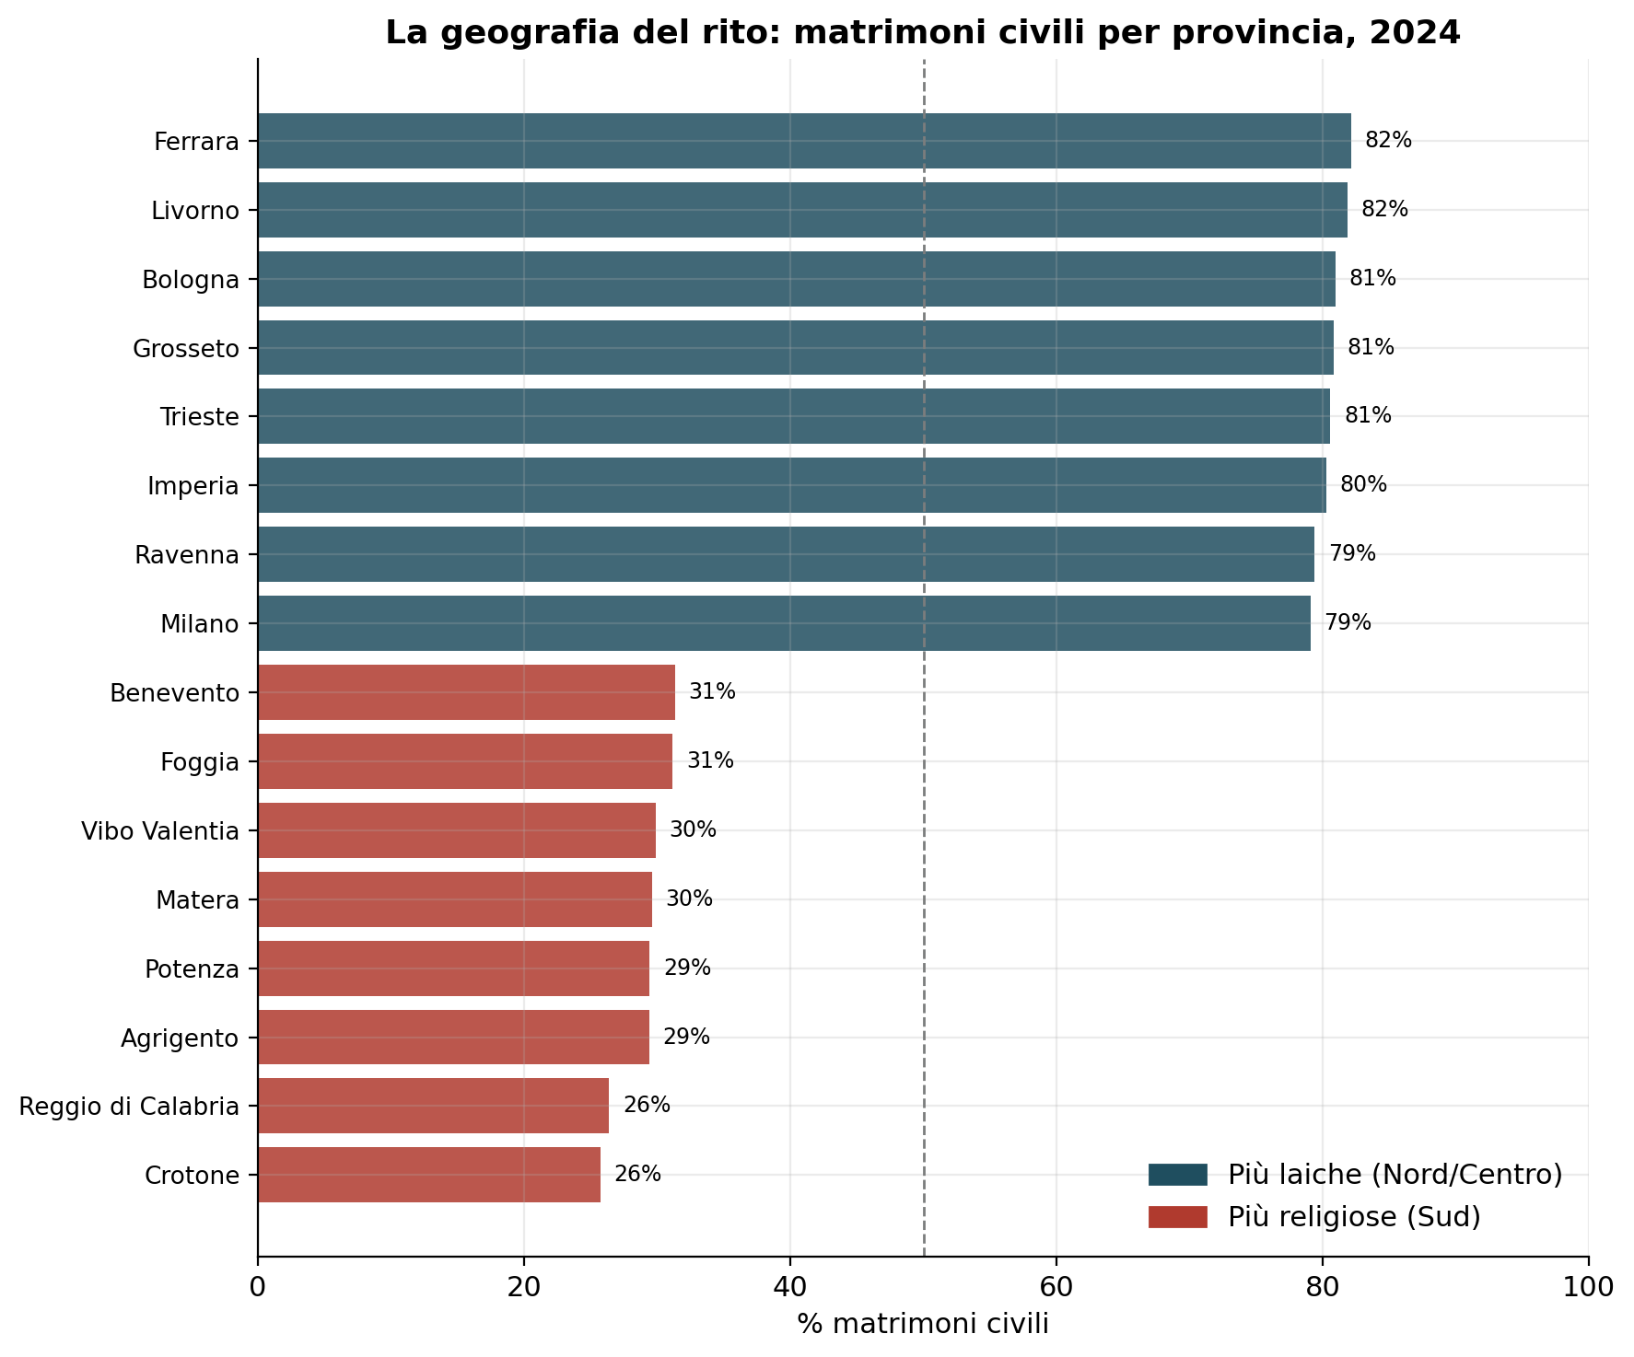
Figura 15 — La quota di matrimoni civili per provincia nel 2024. Il Centro-Nord è largamente laico, il Sud resta legato al rito religioso.
Le province più laiche sono emiliane e tirreniche: a Ferrara e Livorno il matrimonio civile tocca l'82,1%, a Bologna l'80,9%, e su valori simili stanno Grosseto, Trieste e Milano. All'estremo opposto, il Mezzogiorno resta fedele all'altare: a Crotone e Reggio Calabria i civili sono appena il 31,4%, ad Agrigento e Potenza attorno al 29%. Il divario è netto e disegna due Italie: in Emilia e lungo il Tirreno settentrionale ci si sposa in comune tre volte su quattro, nel profondo Sud tre volte su quattro ci si sposa ancora in chiesa. La stessa linea — Nord laico, Sud religioso — che percorre l'intera monografia.

Nota di colore: l'Italia dei matrimoni-cartolina
Perché non scendere al singolo comune, come abbiamo fatto per le nascite? Perché il dato dei matrimoni nasconde una trappola. Il modello statistico registra ogni matrimonio nel comune dove viene celebrato, non in quello dove risiedono gli sposi. E in Italia esistono decine di piccoli borghi che sono mete di nozze: luoghi di grande bellezza dove ci si sposa venendo da fuori, spesso da un'altra regione.
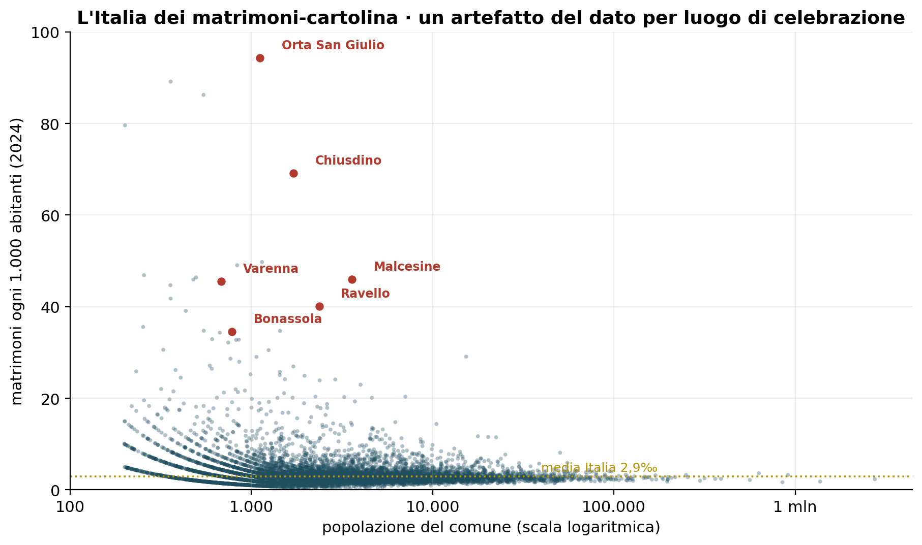
Figura 16 — Ogni punto è un comune: popolazione (orizzontale) e matrimoni ogni mille abitanti (verticale). I borghi-meta, in rosso, sfondano ogni scala.
Il risultato è spettacolare e ingannevole. A Orta San Giulio, gioiello sul lago omonimo di poco più di mille abitanti, si celebrano oltre novanta matrimoni l'anno: un tasso di 94 ogni mille abitanti, più di trenta volte la media nazionale di 2,9. Stessa dinamica per Ravello sulla costiera amalfitana, Malcesine e Varenna sui laghi, Chiusdino tra le crete senesi, Bonassola nelle Cinque Terre. Non sono paesi dove i residenti si sposano in massa: sono cartoline dove si sposano gli altri.
Questi comuni-meta gonfiano artificialmente le statistiche comunali del rito, misurando le preferenze di chi ci va a sposarsi anziché di chi ci abita. Il comune di residenza degli sposi viene rilevato dall'ISTAT, ma non è pubblicato a livello comunale: risolverebbe la discrepanza, ma richiederebbe l'accesso ai microdati individuali. Il Centro Studi ha scelto di non percorrere quella strada: non per incapacità — i microdati sono ottenibili — ma per coerenza col proprio mandato, che è dimostrare quanto si può capire con i soli dati pubblici e gratuiti. Saliamo perciò alla provincia, dove gli sposi-turisti si disperdono e il segnale torna pulito, e lasciamo i borghi-cartolina come quello che sono: una curiosità rivelatrice ai margini del dato.

Il patto economico che cambia
C'è poi una trasformazione più silenziosa, che riguarda non il rito ma il contratto. Quando ci si sposa si sceglie un regime patrimoniale: la comunione dei beni, in cui ciò che si acquista durante il matrimonio è di entrambi, oppure la separazione, in cui ciascuno resta titolare del proprio. Nel 2004 la maggioranza sceglieva ancora la comunione; la separazione dei beni valeva il 56%. Nel 2024 la separazione dei beni è salita al 74,8%: quasi tre coppie su quattro.
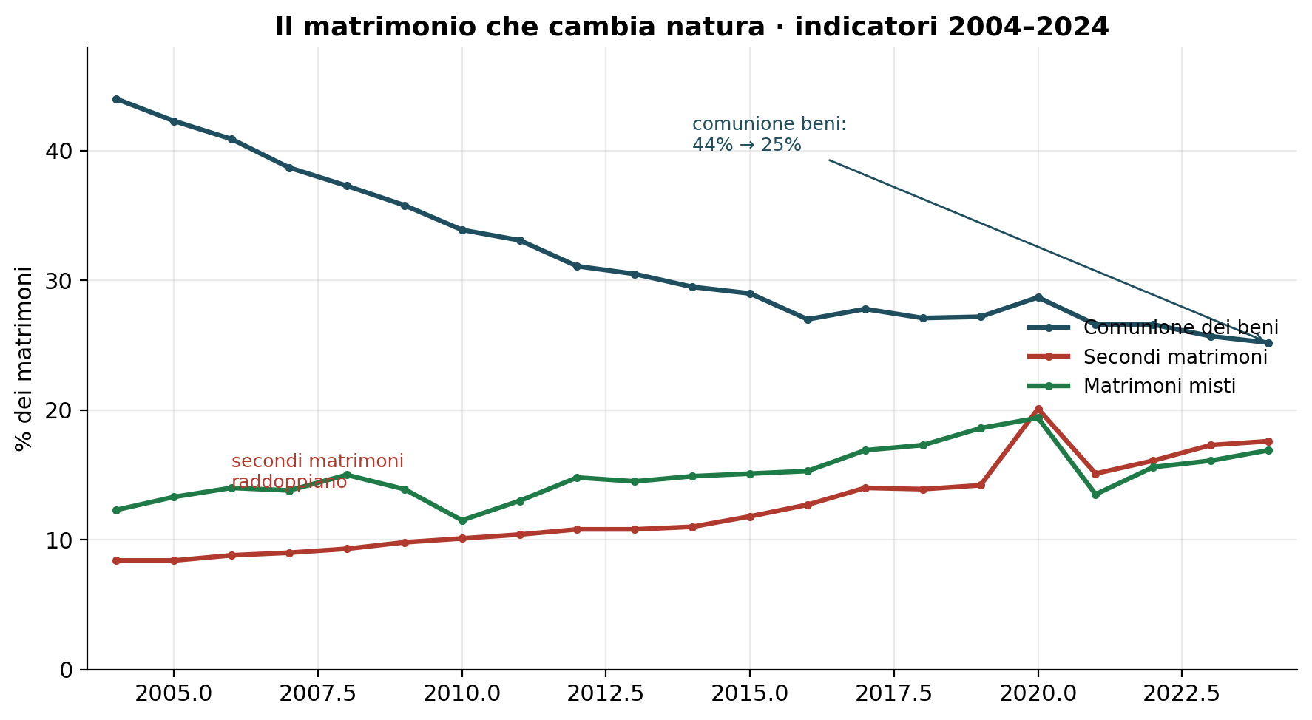
Figura 17 — Tre indicatori del matrimonio che cambia: comunione dei beni in calo, secondi matrimoni e matrimoni misti in crescita.
È un mutamento culturale prima che giuridico. Il matrimonio come fusione totale — anche patrimoniale — di due vite lascia il posto a un patto tra individui che restano, sul piano economico, distinti. Non è cinismo: è la stessa logica di autonomia che percorre la società intera, e che qui si legge nella scelta, sempre più diffusa, di tenere separati i conti.

Meno, più tardi, più misti
Le ultime tre tendenze si sommano a comporre il quadro. Meno: il numero assoluto di matrimoni è crollato di quasi un terzo, e il quoziente di nuzialità — i matrimoni ogni mille abitanti — è sceso dal 4,3 al 2,9.
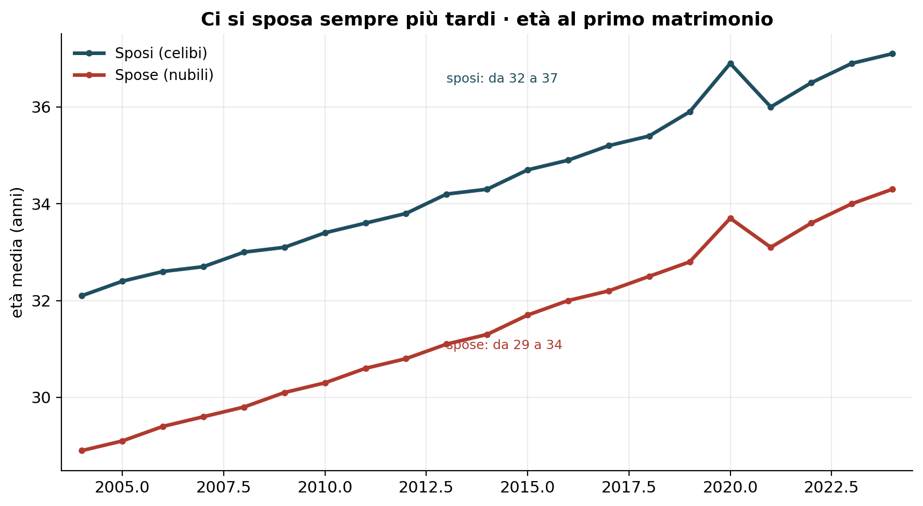
Figura 18 — L'età media al primo matrimonio. Come per la genitorialità, ci si sposa sempre più tardi.
Più tardi: l'età al primo matrimonio è slittata di circa cinque anni in un ventennio — gli sposi celibi dai 32,1 ai 37,1 anni, le spose nubili dai 28,9 ai 34,3. Lo stesso rinvio che abbiamo documentato per l'età dei genitori: sposarsi e avere figli sono decisioni che l'Italia prende sempre più in là negli anni. E infine più misti: i matrimoni con almeno un coniuge straniero sono cresciuti dal 12,3% al 16,9%, mentre i secondi matrimoni — spia dei divorzi — sono raddoppiati, dall'8,4% al 17,6%.
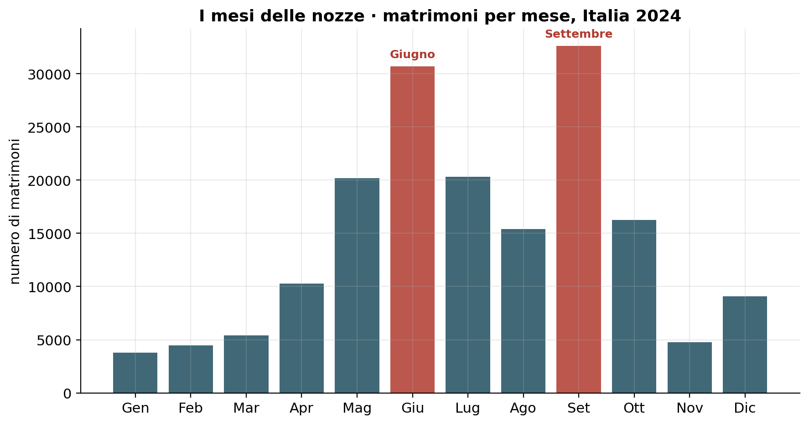
Figura 19 — I matrimoni per mese nel 2024. Settembre e giugno restano i mesi delle nozze; l'inverno è quasi deserto.
Un ultimo sguardo, più lieve, prima di chiudere: nonostante tutto sia cambiato, il calendario delle nozze resta fedele alla tradizione. Settembre e giugno sono i mesi preferiti, con oltre trentamila matrimoni ciascuno; gennaio e novembre restano quasi vuoti. Il matrimonio italiano, che si celebri in chiesa o in comune, resta un rito di primavera inoltrata e di inizio autunno.
E così i due fili si ricongiungono. L'altare vuoto e la culla vuota sono la stessa storia vista da due lati: un paese in cui il matrimonio si sgancia dalla nascita, arretra come istituzione, si divide tra un Nord laico e un Sud fedele, e rinvia ogni scelta di qualche anno. Non abbiamo scoperto nulla che i cittadini non intuiscano già; abbiamo solo messo in fila i numeri, comune per comune, per dare alla intuizione la forza del fatto.

10 · La culla vuota: dove nascono ancora i bambini
Il capitolo precedente ha mostrato dove ci si sposa, comune per comune. Ora chiudiamo il cerchio con il suo esatto specchio: dove nascono i bambini. Il cubo delle nascite, quello ricco di dettagli, si ferma alla provincia; ma i bilanci demografici dei comuni registrano, ogni anno, il numero dei nati in ciascuno degli oltre settemila comuni italiani. È un dato più semplice — quanti nati, non di quale madre — ma alla massima risoluzione territoriale, la stessa del rito. E racconta una storia che le medie nazionali non lasciano nemmeno immaginare.

La forbice
Partiamo dal quadro d'insieme. Ogni anno, in Italia, i morti superano i nati di un margine che toglie il fiato: nel 2024 sono nati 369.944 bambini e sono morte 653.109 persone. Un deficit di quasi 300.000 unità in un solo anno, che si ripete, simile, ogni anno da almeno un decennio.
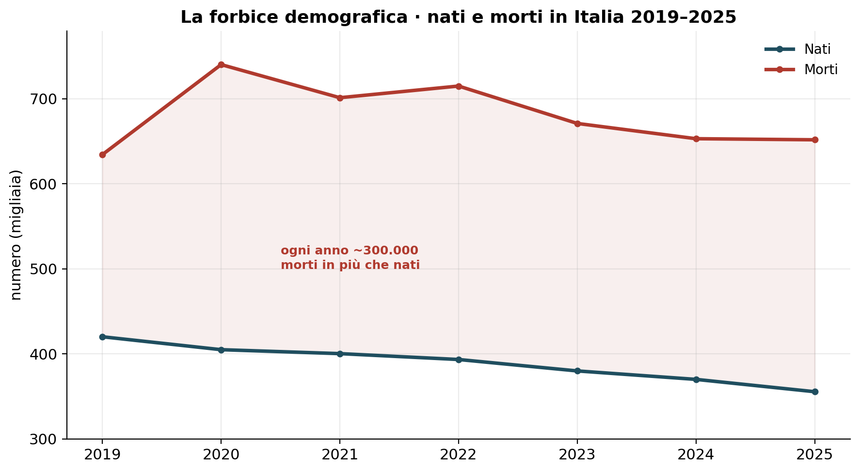
Figura 20 — Nati e morti in Italia, 2019-2025. L'area rossa tra le due curve è il deficit naturale: ogni anno mancano all'appello centinaia di migliaia di persone.
La forbice non si chiude: si allarga. I nati scendono anno dopo anno — dai 420.084 del 2019 ai 355.435 del 2025 — mentre i morti restano su livelli alti. È la fotografia di un paese che, per dinamica naturale, si sta rimpicciolendo; solo l'immigrazione, come nota l'ISTAT, ne compensa in parte le perdite.

Il paese che si spegne, comune per comune
Ma è scendendo al livello comunale che il fenomeno rivela la sua vera natura. Nel 2024, su 7896 comuni italiani, ben 7140 hanno registrato più morti che nati — il 90%. Solo 585 comuni, meno di uno su dieci, hanno visto le nascite superare i decessi. Per la stragrande maggioranza dei municipi italiani, il declino demografico non è una previsione: è la realtà di ogni anno.
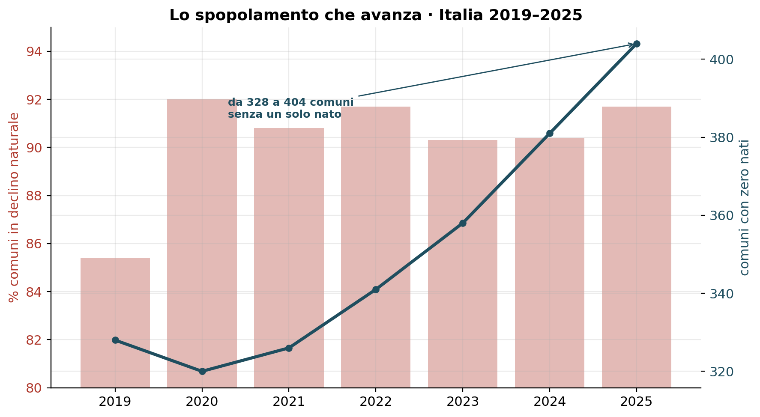
Figura 21 — Lo spopolamento che avanza: la quota di comuni in declino naturale resta oltre il 90%, e cresce il numero di comuni che non registrano nemmeno una nascita.
E c'è un indicatore ancora più crudo: il numero di comuni che in un intero anno non vedono nascere nemmeno un bambino. Erano 328 nel 2019; sono saliti a 404 nel 2025. Oltre quattrocento comuni italiani, in un anno intero, non hanno avuto una sola culla occupata. Sono i borghi dell'osso appenninico, i paesi di montagna, i comuni più piccoli e più anziani — luoghi dove la demografia ha già voltato l'ultima pagina.

Due Italie, di nuovo
Come per ogni fenomeno di questa monografia, la media nazionale — 6,3 nati ogni mille abitanti nel 2024 — nasconde una varianza enorme. Ci sono comuni dove si continua a fare figli e comuni dove la natalità è quasi cessata.
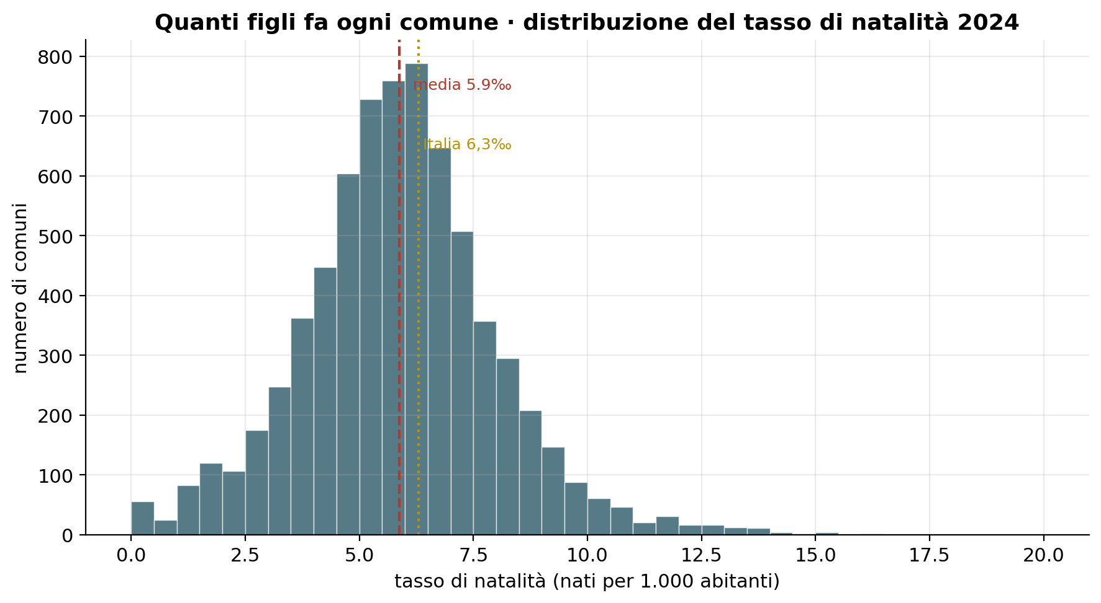
Figura 22 — Quanti comuni per ciascun livello di natalità, 2024. La distribuzione è ampia: dai comuni quasi senza nati a quelli ancora vitali.
La distribuzione dei tassi comunali è larga: attorno alla media si dispone un ventaglio che va da comuni con meno di un nato ogni mille abitanti a comuni che ne registrano il doppio o il triplo della media. E dentro questa varianza si legge un'ultima trasformazione, quella già vista a livello nazionale ma qui visibile paese per paese: in molti comuni la natalità è sostenuta dalle famiglie straniere. A Monfalcone, per fare un esempio di taglia media, dei 315 nati del 2024 il 66% ha genitori stranieri. Dove la popolazione italiana invecchia e non genera, sono spesso i nuovi arrivati a tenere accesa la luce dell'anagrafe.

Le sentinelle
Concludiamo dove il Centro Studi guarda con più attenzione: i due comuni-sonda che accompagnano tutto il nostro lavoro. Esino Lario, piccolo comune di montagna in provincia di Lecco, mostra il destino dei borghi alpini: nel 2019 i nati (dieci) superavano ancora i morti; nel 2024 il saldo è crollato a meno otto, con appena tre nascite. Lipari, cuore delle Eolie, regge un poco meglio grazie a una popolazione più ampia, ma segue la stessa china discendente.
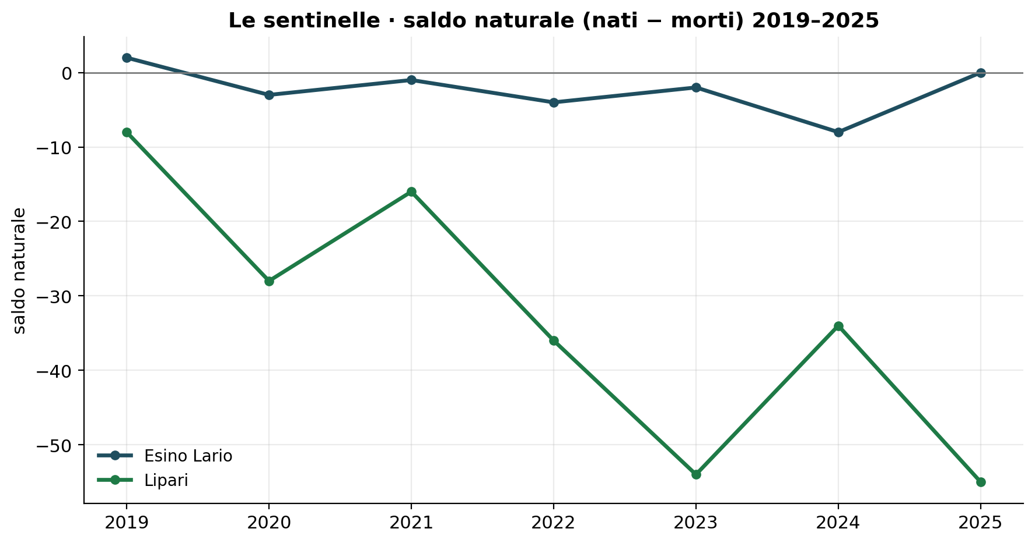
Figura 23 — Il saldo naturale delle due sentinelle. Quando la linea scende sotto lo zero, il comune perde popolazione per sola dinamica naturale.
E qui i due fili — l'altare e la culla — si annodano definitivamente. Abbiamo visto un paese che si sposa di meno e più tardi, sempre più in comune e sempre meno al Sud; e ora un paese che nasce di meno, ovunque, fino ai quattrocento comuni che in un anno non registrano una sola nascita. Non sono due storie: è la stessa storia. Un paese che, comune per comune, sta scrivendo la propria contrazione — e che possiamo conoscere davvero solo guardandolo a questa risoluzione, un municipio alla volta, senza il velo consolatorio della media.

Appendice · Bibliografia e metodo

Dove vivono questi dati
Tutti i dati di questa monografia provengono da ISTAT, l'Istituto Nazionale di Statistica, e sono pubblici e gratuiti. Nessun abbonamento, nessuna licenza, nessun permesso speciale. La fonte principale è il portale demografico demo.istat.it, che espone le statistiche sui nati per anno, territorio, cittadinanza dei genitori, età di madre e padre, stato civile e ordine di nascita. I totali nazionali sono stati incrociati con il warehouse SDMX esploradati.istat.it e con l'archivio dei bilanci demografici comunali.

Come sono stati raccolti
Le pagine di consultazione ISTAT mostrano, per prudenza di leggibilità, un anno alla volta. Ma i dati sottostanti coprono l'intero arco 1999–2024, e sono raggiungibili con una semplice interrogazione ripetuta. Abbiamo quindi raccolto l'intera serie storica — venticinque annate, tutte le province, tutte le combinazioni di cittadinanza della coppia — e riportato ogni valore in forma tabellare verificabile.

Come sono stati verificati
Il rigore è la nostra firma. Ogni tabella è stata sottoposta a un doppio controllo di quadratura: interno (la somma delle classi d'età, o degli stati civili, deve restituire esattamente il totale di riga) ed esterno (la somma delle province deve restituire il totale nazionale ufficiale). Entrambi i controlli sono stati superati al 100%: a titolo d'esempio, la somma dei nati per provincia nel 2024 restituisce 369.944 unità, cifra identica al dato nazionale ISTAT. La stessa fonte alimenta il Magazzino dati del Centro, ciò che garantisce per costruzione la coerenza tra le nostre serie.

Una parola sul metodo
I dati sono lì, pubblici e gratis, a disposizione di chiunque. Non sono nemmeno difficili da leggere, né particolarmente complicati da raggiungere. È un poco più impegnativo triangolarli con la propria mente — collegare una serie all'altra, resistere alla tentazione della media, lasciare che i numeri smentiscano l'intuizione. Ma nulla di così difficile: un Sapiens è progettato esattamente per questo. Se questa monografia ha un insegnamento, è che la Verità, una volta raggiunta, si rivela quasi sempre banale. La fatica non sta nello scoprirla, ma nel togliere il velo dei pregiudizi che ce la nascondeva.

